Схема осуществления трансфера №1
Водитель встречает пассажира на ж\д вокзале (у справочного бюро) или в аэропорту г.Адлер (на выходе из зала прилета) с фирменной табличкой «ГАРУДА АБХАЗИЯ». На российской стороне границы (у начала пограничного ограждения, которое начинается на российской стороне, проходит вдоль всей границы и заканчивается на абхазской стороне) пассажир выходит из автомобиля и забирает свой багаж. По правилам прохождения границы, пассажир, как и любой человек, проезжающий на автотранспорте, или пешеход, проходит пограничный и таможенный контроль самостоятельно. Водитель в своем автомобиле проходит контроль отдельно от пассажира. После этого, на абхазской стороне у абхазского паспортного контроля (конец ограждения) пассажир снова садится в машину и доезжает до назначенного пункта в Абхазии. Данная схема используется при варианте, когда на границе нет большой очереди из автомобилей. Если автомобильная очередь большая, используется схема №2.
Схема осуществления трансфера №2
Из России в Абхазию
Водитель встречает пассажира на ж\д вокзале (у справочного бюро) или в аэропорту г.Адлер (на выходе из зала прилета) с фирменной табличкой «ГАРУДА АБХАЗИЯ» и отвозит на границу между Россией и Абхазией. По правилам прохождения границы, пассажир так же проходит пограничный и таможенный контроль самостоятельно. После этого, по завершении прохождения абхазского паспортного контроля у светофора его встречает наш другой водитель на другой машине, с фирменной табличкой «ГАРУДА АБХАЗИЯ», и доставляет в пункт назначения в Абхазии. На этом трансфер считается выполненным.
Из Абхазии в Россию
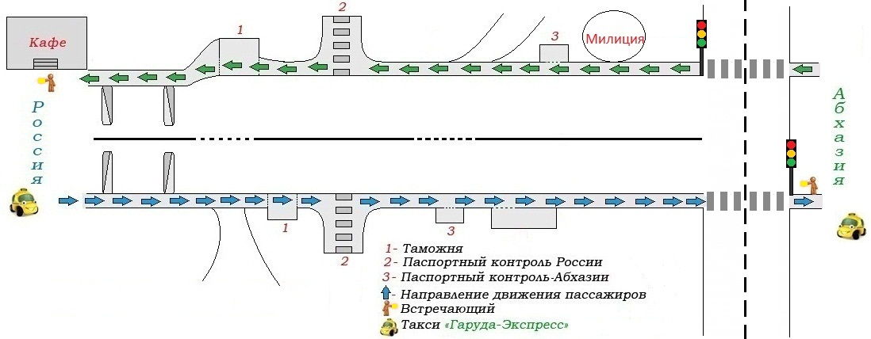
При обратном трансфере из Абхазии в Россию схема такая же. Водитель забирает пассажира из пансионата или гостиницы (предварительно назначенного места) в Абхазии, привозит на абхазскую сторону границы (к началу заграждения). Пассажир самостоятельно переходит границу в направлении Абхазия-Россия, и там, у первого кафе с правой стороны (в конце заграждения), его встречает наш другой водитель с фирменной табличкой «ГАРУДА АБХАЗИЯ» и отвозит его на ж/д вокзал или аэропорт г.Адлер. На этом обратный трансфер считается выполненным. На случай непредвиденных ситуаций, у водителя при себе имеется номер телефона пассажира. Пассажир также имеет телефон компании. Такая схема осуществления трансфера на разных сторонах границы существенно ускоряет доставку пассажиров от аэропорта или ж/д вокзала Адлера в пункт назначения на территории Абхазии. Пассажир вместе с машиной не стоит в общей очереди, а иногда время ожидания в такой очереди, в разгар сезона из-за большого потока туристов на частном автотранспорте, может занять до 5 часов.

